Государственное бюджетное образовательное учреждение для детей дошкольного и младшего школьного возраста начальная школа – детский сад № 662 компенсирующего вида Кронштадтского района Санкт-Петербурга.

Конспект
интегрированной совместной организованной образовательной деятельности с детьми старшего возраста группы с ЗПР
«Как звери к зиме готовятся»
(ИКТ, здоровьесберегающие технологии).

Супрун. И. А.
Воспитатель

г. Кронштадт
2015 г.

Программное содержание:
- Образовательные задачи
• Уточнить и закрепить знания детей о диких животных, местах их обитания. • Формировать элементарные математические представления: - счет в пределах десяти; - решение логических задач. • Правильно называть взрослое животное и его детенышей. • Упражнять в передаче образа через речь и движение.

- Развивающие • Активизировать основные психические процессы ( восприятие, внимание, мышление, память, воображение ), на основе овладения приемами мнемотехники. • Развивать речь детей: умение связно говорить , развитие диалогической речи, интонационной выразительности. • Активизировать лексический и грамматический материал ( винительный и предложный падежи существительных). • Развивать умение соотносить настроение героев сказки с графическим изображением.
- • Развитие сенсорных представлений, психической саморегуляции.

- Оздоровительные задачи • Снятие статического напряжения с основных групп мышц. • Снятие глазного напряжения.

- Воспитательные задачи. • Совершенствовать навыки сотрудничества детей, воспитывать доброжелательное отношение к ответам сверстников, умение выслушивать их до конца, высказывать свою точку зрения. • Формировать средства межличностного взаимодействия детей в ходе специально созданных ситуаций и в самостоятельной деятельности.

Материалы и оборудование.

Мультимедийный экран с проектором, ноутбук, магнитофон. Презентация из слайдов по мультфильму. Мнемотаблицы, мнемодорожки. Рабочие тетради детей, пеналы с цветными карандашами. Театральные маски для инсценировки сказки. Картинки с изображением диких животных. Д. и. « Цветные кляксы». Загадки про диких животных.

Ход совместной организованной образовательной деятельности .
Воспитатель:
- Ребята! Вы знаете, кого я встретила у входа в детский сад? Нашего знакомого зайчишку Степашку. Собрался он от нас в лес уйти жить с другими зайцами. Как вы думаете, сможет ли он в своей серой шубке в настоящем, холодном, зимнем лесу перезимовать?
Ответы детей. ( Ему будет холодно. Его сразу заметят в его серой шубке лиса и волк.)
Воспитатель:
- А почему другие зайчики в зимнем лесу незаметны для своих врагов?
Дети :
- Они меняют свою шубку на белую и становятся незаметными для своих врагов.
Воспитатель:
- Каких еще обитателей нашего леса вы знаете? Я предлагаю вам сыграть в игру со Степашкой.
« Разгадай, кто в лесу носит такого цвета шубку? »
Дети по разноцветным кляксам угадывают у какого зверя шуба такого же цвета.
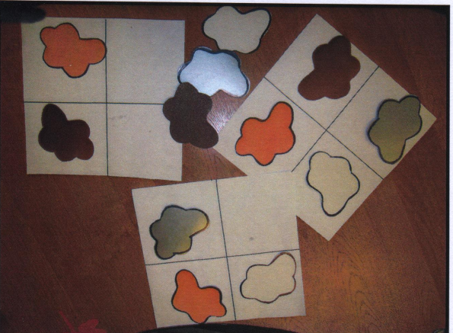
Усложненный вариант игры:
По представленному образцу – домику в течении 5 секунд дети запоминают расположение клякс. Образец убирается. А дети заселяют кляксами пустые домики, точно также. – А как звери в лесу к зиме подготовились?
Ответы детей
Рассказывание стихов о жизни зверей в зимнем лесу с использованием мнемодорожек
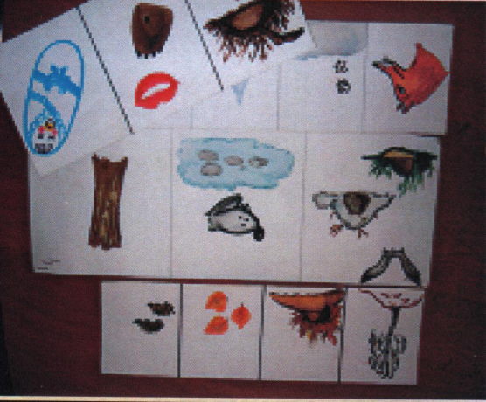
Г. Ладожников.
Под березкой на пригорке У косого нет берлоги, Старый Ёж устроил горку, Не нужна ему нора А под листьями лежат От врагов спасают ноги, Двое маленьких ежат. А от голода – кора.
Осторожная лисица Под корягой в буреломе Подошла к ручью напиться, Спит медведь, как будто в доме. Наклонилась. А вода, Положил он лапу в рот Неподвижна и тверда. И, как маленький, сосет.
Воспитатель: Какие запасы делает себе на зиму белка?
Ответы детей.
Степашка :
- Посмотрите, что должно находиться, и сколько, на последней полке в белкиной кладовке?
Логическая мнемотаблица.
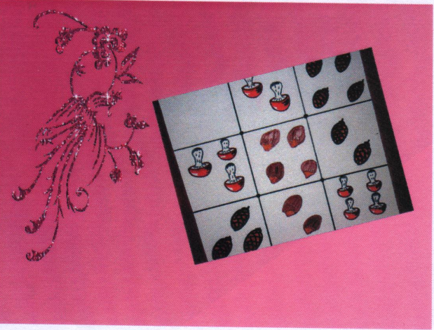
Физминутка.
,БЕЛОЧКА
Хозяйственная белочка
Живет в дупле на дубе,
Хорошая хозяйка
В заботах целый день.
Сорвет с куста орешек,
Засушит три малинки,
Найдет в грибах-опятах
Замшелый старый пень.
В дупле-то ей не спится,
На ветке не сидится,
И суетиться белочке
Совсем-совсем не лень.
Ведь пронесется лето,
За ним промчится осень,
И с зимними метелями
Наступят холода.
Ну а для нашей белочки,
С богатыми запасами –
Грибами и орехами,
Морозы – не беда.

( Дети шагают на месте и имитируют движениями рук действия белочки).

Упражнение на восстановление дыхания:

« Ветерок»
Ветер дует нам в лицо,
Закачалось деревцо…

Воспитатель:
- Поиграем в игру : « Один – много » с мячом, « Много - один ». Перечисляются все лесные жители.
Степашка:
- Хочу зимовать как белочка. Надену ее шубку и пойду к ней в дупло жить.
Воспитатель:
- Нет. Ничего из этого не получиться. Сейчас я расскажу сказку: « Как ежик шубу менял » и что из этого вышло. Мы ее послушаем, а потом закодируем у себя в тетрадочках.
Презентация фрагментов из мультфильма «Как ежик шубу менял».

Текст сказки представлен на мнемодорожке.

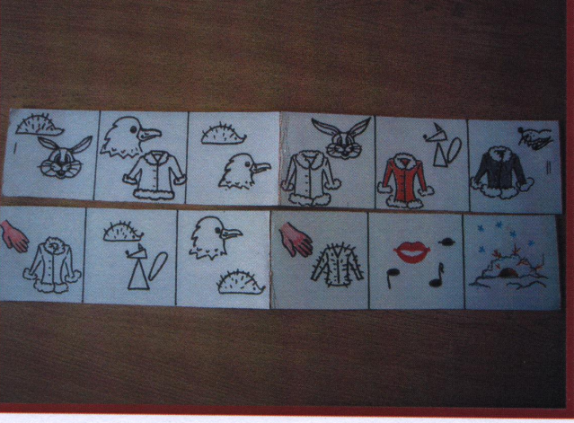

Закодированный текст сказки в рабочих тетрадях детей.

Дети из волшебного сундучка достают маски персонажей сказки: Вороны, Ежика, Зайца, Лисы.

Инсценировка сказки

Воспитатель:
- Вот почему ежик в лесу зимой спит. Для каждого зверя его шубка самая лучшая. Оставайся, Степашка, у нас в детском саду. Игрушечному зайке здесь лучше.

